文革中下令对群众开枪的赵永夫是刽子手？还是1979年被平反后的革命家？
1967年2月23日，青海省军区副司令员赵永夫下令对手无寸铁的群众开枪，“当场打死打伤群众300多人”，被称为“二二三事件”。
根据中共青海省委党史研究室主办的“青海党史网”记载：
【（1967年）1月29日 青海省“八·一八”造反派总司令部等40个群众组织在西宁举行“夺权”大会，宣布正式夺取省委、省人委的党政大权。
1月 毛泽东主席号召“人民解放军应该支持左派广大群众”。此后，驻青部队逐步开展“三支两军”（支左、支农、支工、军管、军驯）工作。
2月3日 西宁驻军动用250多台战备车辆，进行“支持革命派，镇压反革命”的武装游行，公安机关同时将从“八·一八”组织中逮捕的几名反坏分子游街示众。造成驻军和“八·一八”的对峙。
2月14日 青海驻军成立联合指挥部，成立赵永夫、张晓川等5人领导小组，并以中国人民解放军西宁市卫戍区司令部名义发布公告，决定对《青海日报》社实行军事管制。这一决定遭到“八·一八”红卫兵司令部等的组织的拒绝，因而在《青海日报》社门口，与军管部队相持9天9夜。
2月19日 “八·一八”造反派群众组织在西门外体育场召开“彻底打垮我省党内一小撮走资本主义道路当权派”誓师大会。会后举行了游行示威，省人民医院卫生员张桂兰，在《青海日报》社门前，被参加“八·一八”群众组织的司机王进修违章强行开车压死，制造了“张桂兰事件”。王犯被依法拘捕。后来，刘贤权、张江霖等人强令释放王犯，并于9月3日召开几万人大会，给王进修佩红戴花，赠送《毛选》。
2月23日 西宁市卫戍区司令部发布通令：立即取缔青海省反革命组织“八·一八”红卫战斗队总联络站及其所属组织。对该反革命组织中罪大恶极的首要分子、幕后“军师”及其死党，立即逮捕法办。当时，担负武装包围《青海日报》社任务的部队官兵，在混乱中一战士枪走火，其他战士误认为是报社中的群众向部队开了枪，遂即向报社中的群众开枪反击，当场打死打伤群众300多人，解放军战士也有死伤，造成“二·二三”流血事件。
2月24日 中国人民解放军驻西宁地区部队联合指挥部派出部队，对拒不接受《通令》的青海民族学院的“十·一红卫兵民族团结战斗团”进行镇压，搜查逮捕。
3月3日 《青海日报》刊载署名“军联”（中国人民解放军驻西宁地区部队联合指挥部）的文章《彻底清算“八·一八”红卫战斗队的反革命罪行》，全省各地区、各单位遂即开展“清算”活动，部分群众遭受残酷打击迫害。
3月16日 《青海日报》报道，西宁地区各群众组织负责人举行座谈会，通过了《关于在新形势下实行无产阶级革命派大联合的倡议书》。
3月20日 《青海日报》发表《按单位按部门实现革命派大联合》的社论。
3月24日 中共中央、国务院、中央军委、中央文化革命小组发出《关于青海问题的决定》（以下简称《决定》）。《决定》说：“省军区内部问题是一个反革命政变，赵永夫篡夺军权，对革命群众组织进行残酷的武装镇压，谎报“八·一八”首先开枪。以上事件同王昭直接有关；决定由刘贤权全权负责处理青海问题，向群众宣布“八·一八”是革命群众组织，群众组织间的问题用整风的方法解决。人民解放军是伟大的，着手筹备建立以刘贤权为首的省军事管制委员会。赵永夫隔离受审，王昭隔离反省，听候处理。”1979年1月16日，省委、省革委会、省军区《关于建议撤销1967年中央关于青海问题的决定的请示报告》中提出：“二·二三”重大流血事件，造成了严重后果。《决定》为“八·一八”革命群众组织平反是正确的。军区内部是在支左问题上发生分岐，说它“是一个反革命政变”，与实际情况不符。1967年1月12日王昭去外地看病，同青海驻军及各派群众组织没有任何联系，说王昭与“事件直接有关”毫无根据。并要求撤销《决定》，平反昭雪由这一决定造成的冤案、错案、假案。1979年1月22日，中共中央批示同意撤销《决定》。
3月28日 青海省军事管制委员会筹备委员会发布第一号公告：根据中央关于青海问题的决定，建立以刘贤权为首的省军事管制委员会筹备委员会，自即日起，对青海省实行军事管制。撤销西宁市卫戍区司令部关于取缔“八·一八”红卫战斗队总联络站及其所属组织的非法通令；彻底为“八·一八”群众组织和在“二·二三”流血事件中死难的革命群众恢复名誉；宣布青海地区部队支持地方文化大革命联合指挥部是非法机构，应予立即撤销。
4月3日 经中共中央、国务院、中央军委、中央文革小组批准，中国人民解放军青海省军事管制委员会成立。6日，省军事管制委员会发布布告说：省军管会由刘贤权、张江霖、曾征、王文英、徐肇基、陆敬轩、姚书梅等7人组成，刘贤权任主任。军管会下设革命委员会、生产委员会。
4月4日 “八·一八”等群众组织、西宁地区部队及群众近6万人，举行贯彻中央关于青海问题的决定誓师大会。刘贤权讲话，谴责赵永夫、王昭、张晓川（205部队副主任）对“八·一八”革命群众进行残酷镇压，妄图在青海实现“反革命复辟”。
4月9日 省委副书记刘贤权、省军管会委员张江霖参加“八·一八”群众组织举行的追悼“二·二三”事件死难群众大会，并分别主祭和致悼词。】
青海党史网：http://www.qhdsw.gov.cn/info/696
王秀明在《文史月刊》2001年第9期（38-40页）发表了《青海“赵永夫事件”亲历记》：
【1967年2月，青海高原发生了一件震惊全国的大事，也即“文化大革命”中有名的“赵永夫事件”。我那时正在《青海日报》社工作，曾亲历、亲见某些情况，特记述下来，作为研究“文革”历史的参考。1967年元旦刚过，西宁街头和报社陆续出现了一些令人不安的动向。先是省军区内部分裂的公开化。以副司令员赵永夫为首的所谓“保守”势力，夺取了司令员刘贤权支持的“造反派”的权，刘贤权被软禁。随即街头出现了武装大游行，数以万计荷枪实弹的战士昂首挺胸从市中心一队一队走过，显然是在向当时的“造反派”示威。紧接着军区派出了军管小组，迫令报社“造反派”交出刚夺到手的党政财文大权，受到了“造反派”的顽强抵制。于是，部队武装包围了报社，限令即刻交权，而报社“造反派”从全市召来数以千计的工人守卫报社，抵制交权，两军对垒，形成了一触即发的严重局面。与此同时，大批解放军走上街头，大呼:“谁反对解放军，谁就是反革命！”......军宣队在传单上还指名青海“八·一八”造反组织有反革命分子操纵，并且暗藏有枪。明眼人一看便知，这一切都是为进一步取缔、镇压“八·一八”组织作舆论准备。
事件发生的前一天晚上，在军区政治部工作的一个熟人悄悄透信给我，要我第二天早上切勿再去报社，那里将有重大行动。我立即意识到即将发生流血事件。第二天清晨，也即1967年2月23日，我刚起床，就有一个同志神色仓皇地来我家告诉我:从北大街通向报社印刷厂（那时报社人都在印刷厂上班）的北门坡已经实行戒严，禁止人车通行。我急忙洗了把脸，随来人一起疾行至北门坡想看个究竟。在离北门坡大约还有50米的地方，就已感觉到气氛异常。坡上坡下布满了武装岗哨，战士们个个表情严肃，严密监视着周围动向。坡下通往报社的马路已被机枪严密封锁，除非有当时的特别通行证，否则，任何人休想通过。我和一些人只得站在坡头的封锁线外，挤在人群中踮脚翘首向下遥望。大约上午10点钟光景，报社方向忽然枪声大作，它告诉人们镇压行动确已开始了。我的心情不知为什么一下变得沉重起来。报社，毕竟是我工作战斗过多年的地方，有许多朝夕相处的同志和朋友，我与“造反派”虽格格不入，但他们中真正的坏人毕竟是极少数，尤其是那些数以千计的工人群众，他们中的大多数自以为是在捍卫毛主席的革命路线而日夜守卫在报社。子弹无情，究竟打死了多少人，其中是否有我熟识的？为了了解确切情况，枪声一停，我便随着人流抄小路（小西门的城墙缺口）涌到报社印刷厂附近，这里正是多日来两军对垒的地方。我踮脚一看，不禁大吃一惊。只见一排排尸首倒卧在血泊之中，沾满血迹和尘埃的衣服、鞋、帽，散落得到处都是，有的挂在树梢上，有的飞到低矮的屋顶上。可以想见那些手无寸铁的“造反派”，一旦看到子弹真的向自己射来时，是如何地惊慌失措。我万没想到和平时期斗争竟会如此残酷！面对此景，我茫然失措，任人推搡，几乎跌倒在地，若不是身边那位同伴扶持，定会被人踩得半死！在同伴帮助下我挤出人群，拖着两条近乎麻木的腿回到了家中】
孙言诚写过一篇《青海二·二三事件》，发表在《炎黄春秋》2009年第10期（10-18页）：
【（1967年）1月23日，支左决定下达当天，青海省军区司令员刘贤权召集军区党委开会，决定支持八·一八。这个决定虽然符合毛主席意图，却不符合军内大趋势，尤其是不为省军区内多数干部所接受。正如张云生所说，他们绝不会认为成分复杂的造反派是左派，更何况不少干部的家属，在地方上都已参加了保守派。军区党委会后不到三小时，军区机关干部便召集会议，选出15名代表，成立了“青海省军区机关革命造反群众司令部”（后改为指挥部）。副司令员赵永夫当场亮相，说：“你们造反我当然支持。”于是，赵成了指挥部的顾问。是夜，指挥部印发“紧急通告”，出动宣传车上街广播，宣布刘贤权是顽固执行资产阶级反动路线的当权派。指挥部成立了秘书组、联络组、宣传组等机构，实际上夺了军区的权。刘贤权被软禁，电话切断，门口放双岗，警卫、秘书均不能接触。】
【1月25日，赵永夫邀请青海驻军各部队负责人开会。在205部队副军长张晓川的拥戴下，赵永夫取得各部队的支持。1月28日，张晓川联合各驻军部队，亮出了“部队统一行动支持地方文化大革命”的旗帜，青海省的军队，基本上取得了一致。军区风云突变以后，八·一八红卫战斗队在军区楼前张贴大字报，声言“当指挥员叛变革命时，革命战士不仅不应该听他的指挥，还应该掉转枪口对准他。”并拉出了巨幅标语：“打倒军区一小撮混蛋！”】
【2月2日，张晓川在205部队召开青海驻军负责人会议。会议决定逮捕仓门街、兴海路八·一八红卫战斗队的9名成员，派部队和“贫下中农红卫军”一起召开控诉反革命罪行大会。2月3日上午，控诉大会在南门外体育场、劳动人民文化宫、兴海路等地举行。12时，队伍上街。205部队抽调250辆军车，各部队抽调4000多名战士，和贫下中农红卫军、捍卫队联合举行了一次镇压反革命、支持左派的武装大游行。被逮捕的“反革命分子”杨守礼等，脸上画着八·一八，胳膊上带着八·一八袖套，头上戴着八·一八高帽，游街示众。镇压的矛头直指八·一八红卫战斗队。】
【软禁中的刘贤权，深感问题严重，亲自起草了电报：“青海八·一八是真正的造反派，（红卫兵）总部、捍卫队是保守组织，界限非常明确，我们坚决支持八·一八。”他要求发给中央，机要员却把电报稿退了回来，答复是：“赵副司令不同意发。”刘贤权的夫人安绍杰把电报稿用纱布缠在腿上，穿上棉裤，请假到了兰州。兰州军区把电报发给了中央军委，没有回音。】
【2月8日，赵永夫、张晓川准备对报社实行军管，但军区党委两次开会都没通过。11日晚，军区副政委张文英向兰州军区请示，兰州军区也不同意军管。张让兰州军区请示中央军委，兰州军区请示了，答复是：“需要请示”。】
【2月13日，北小街、南小街、兴海路、仓门街等地的八·一八红卫战斗队被定为反革命组织，明令取缔。】
【2月14日，赵永夫召开军区党委会议，通过了《军管青海日报社公告》，组成军管小组进驻报社。但军管遭到了八·一八的抵制，进入报社的军管人员被八·一八的人赶出来，有的人甚至被从墙上扔了出来。上午11时，部队包围了报社。
从这天开始，一场《青海日报》争夺战打响了。军队要进驻，八·一八则抵制。民族学院红卫兵一马当先，“高举着毛主席语录，像一股势不可挡的滚滚红色巨流，冲破道道防线，冲进报社。接着八·一八的战友也一队队地风驰电掣地赶来了。”（《湟水岸边的日日夜夜》）
“一批又一批以工人为主要骨干的群众陆续来到青海日报社”，他们“沿着报社围墙，一层又一层，有的脸上一副倦容，显得特别疲惫，显然是刚下班赶来。有的一面啃着干馍，一面还在向周围的人讲演……”（孙正荃：《1 966—1 976 实录》）】
【保卫报社的人，开始是倒班，来一批走一批，进进出出。后来干脆安营扎寨，在报社周围搭起了帐篷，划区分片，昼夜轮班，吃睡都在其中。青海的2月，地冻天寒，经常是零下一二十度。军队只许人员进出，不许物资输送，吃喝、取暖都成问题。报社的编辑、记者和印刷厂的工人拿出家里的煤砖让他们烤火，把刚出笼的蒸馍送到他们手中。
部队的汽车、装甲车把报社围得水泄不通。他们南面占领了西宁市北门城墙，东面占领了宾馆顶层的晒台，西面在民房屋顶上架起了机枪，北面湟水桥上站着从草原调来的荷枪实弹的士兵。】
【2月15日，捍卫队上街游行，支持军管《青海日报》社。但兰州军区来电作了三点指示，不同意军管，要部队撤出报社。赵永夫派副司令员刘斯起率6081、205、8122部队12名干部，连夜到兰州军区大楼前绝食静坐，要求收回成命。兰州军区一天之内开了八次常委会，研究《青海日报》问题。司令员冼恒汉、政委张达志态度坚决：批示不能改变，军队不能接管地方报社。刘贤权派人给报社送条子，告知兰州军区的指示，并写着“坚持到底，就是胜利”。八·一八的决心更加坚定了。】
【2月19日，八·一八上街游行，反对军管。途经报社时，捍卫队前去阻截，八·一八的车辆轧死了捍卫队队员张桂兰。当天，赵永夫和张晓川主持会议，准备将八·一八红卫战斗队定为反革命组织。
2月20日、21日，捍卫队10万人抬着张桂兰的尸体环城游行，沿途砸烂八·一八办事机构。赵永夫主持军区党委常委会，确定23日取缔八·一八红卫战斗队，武装占领《青海日报》社。常委除刘贤权外，全部赞成。】
【22日午夜，赵永夫向参战部队下达命令：“部队开进时，八·一八动刀，我们也动刀；八·一八动枪，我们也动枪；若遇阻拦，就强行开进；乘车的部队如遇阻拦，可以轧死人。”
23日凌晨，赵永夫再次动员：“一定要占领报社，用刺刀挑也得挑进去。”张晓川说：“难道我们手中的枪是吃素的吗？”
23日上午八时，西宁全城戒严，街上空无人影。中国人民解放军西宁市卫戍司令部发布通令：
一、自即日起，立即取缔青海省反革命组织八·一八红卫战斗队总联络站及其所属组织。如再非法活动，一定严加惩办。
二、对该反革命组织中罪大恶极的首要分子、幕后军师及其死党，立即逮捕法办。……
军区副司令员赵永夫、总后兵站部政委陈郁、205部队副军长张晓川指挥调动了13个连围攻报社。11时10分，军队枪击八·一八的广播站，所有喇叭登时全哑。下午2时，宾馆（赵永夫的指挥所）和报社后门桥头先后发出信号弹，顿时枪声大作，十几分钟，几百人就倒在了血泊中。
守卫报社前门大院的是水利局的八·一八成员，水文站3人首先倒下，一人当场死亡。报社西北角是湟水大桥，守在桥头的是汽车三场、五场、六场的工人，他们手挽手高声朗诵：“下定决心，不怕牺牲，排除万难去争取胜利。”枪声中第一排工人倒下了，20几人仅三人幸免。第二排岿然不动，继续朗诵。第二排倒下了，第三排仍然不动。一瞬间，64名工人死在枪口下。
二十几分钟，战斗结束，部队轻松地占领了两千多人守卫的报社大院。接下来是这样一幕：
雪地里到处是横七竖八的尸体，有的堆成了三层，皮帽子、棉帽子在风里滚动；在老报社（即印刷厂），火堆上也有尸体，有的大腿或是胳膊已经烧焦……（孙正荃：《一个省报记者的生命档案》）
现场做了一些安排后，搞了个尸体展览……还押解着刘贤权、张江霖及其家属到现场参观、认罪。死难者大都是青年工人和十几岁的学生，尸体堆积如山，院墙上、木桩上、树干上到处血迹斑斑，有的尸体还在燃烧，发出熏人的恶臭。（冼恒汉《风雨八十载》）】
【攻打报社的当天，军队在保守组织的配合下，包围了八·一八的重点组织：青大畜牧兽医学院文革筹备处、人民剧院红宣兵团部、党校红色造反团等。“红色公安”（公安厅的群众组织）按照开列的名单，把八·一八的头目一一逮捕归案。第二天，一千多捍卫队员包围了青海民族学院，双方对峙了一天。夜12时，两个连的部队开进民院，包围了西边四幢学生宿舍楼。一名排长带一个班进入楼房搜查，学生拒绝开门，战士鸣枪示警。楼外的部队以为红卫兵开枪了，遂向楼上开火，打死三人、打伤九人。当晚逮捕了20多名十一战斗团的负责人，把800多红卫兵赶出大楼，在刺骨的寒风中，高举双手，跪了五个多小时，天亮后才予释放。
接下来的日子，捕人的汽车在西宁街道往来奔驰，汽车站、火车站布满便衣警察，严防反革命外逃。牢房塞满，监狱还在不断扩大……
最恐怖的是“群众专政”。在逮捕了第一批反革命后，剩下的八·一八成员，就交给了“群众专政”。把誓不两立的两派中的一派群众，交给另一派群众去专政，其后果可想而知。大小单位都成立了类似“镇反指挥部”之类的专政机构，设立了“劳改队”、“临时拘留所”和“牢房”。他们要在八·一八组织中“收集枪支”、查获“暴动计划”、寻找“杀人黑名单”。他们的口号是：“坚决镇压反革命，决不施仁政”。于是捆绑、吊打、大头皮鞋踢（甚至出现了互借大头皮鞋的闹剧）、跪雪地、跪三角铁、烟头烧、火烤、烙铁烫、针扎、过电、穿针、手指夹筷子、活人打夯……种种无师自通的刑罚，都被花样翻新地施展出来。
西宁铁路局八·一八铁道造反团共三千人，被斗的1884人，打成轻伤的214人，重伤54人，监督劳动544人，被捕入狱114人，抄家114户，逼死1人，被打流产三人。青海氮肥厂只有150名八·一八，逮捕的就达60人。就连高等院校，镇压也很惊人。青海民族学院把150名师生排为四类，轮番批斗。一类拟送监狱的37人，二类戴上反革命帽子、开除公职回乡劳动的47人，三类批判斗争给予处分、留校监督改造的39人，四类经过批判斗争予以解放的27人。
最后，引述一下青海省革命委员会的结案报告：
在二·二三反革命事件中，把拥有十五万余人的八·一八红卫战斗队等革命群众组织打成反革命，除打死打伤革命群众三百四十七人外，逮捕革命群众一万三千四百一十四人。据不完全统计：被捆绑吊打的一万七千二百九十三人，被搜身抄家的五千九百六十八人，集中劳动的四千二百七十九人。
青海省军管会平反组
1967年7月15日】
【八·一八和军队在《青海日报》社对峙的九天中，赵永夫不断地给中央军委发电报。张云生这样记述：
青海省军区在给中央军委的报告中说：在省会西宁，有个自称八·一八的造反组织，在北京来青海串联的一些红卫兵的支持下，藉口《青海日报》的一篇社论有问题，强行冲进报社。他们在里边大搞打砸抢，对报社的工作人员实行‘白色恐怖’，有的人已被活活打死。他们拥有从别处抢来的枪支弹药，对向他们宣传毛泽东思想的部队人员进行武装威胁。……因此，西宁驻军调集八个连队，对占据报社的闹事分子实行武装包围，命令他们撤出报社，交出手中的武器，揪出坏头头，否则一切后果由他们负责。
青海的告急电文不断来往北京，形势剑拔弩张。我及时将最新的情况报告林彪，他仍然不动声色，既不表态，也不着急。（《文革期间我给林彪当秘书》）
2月23日下午攻打报社之后，赵永夫给军委、总理、中央文革都发了加急电报。晚上他还和军委通了电话，电话中军委人说：“你们打得对，打得好，是一个很漂亮的仗。”当晚，西宁大街上贴出标语：“林副主席来电：你们打得对，打得好！”
对此，张云生也有记述：
最后，青海的枪声终于打响了。青海方面的报告说，占据报社的那些歹徒向包围他们的部队开枪挑衅。部队被迫进行武力还击，一部分负隅顽抗的死硬分子已被击毙，其余的人已被驱除报社，一场反革命暴乱已被平息下去了……林彪听讲这些情况之后，还是无所表示。就连那个误传的“林副主席来电”，他听后也是一笑了事。
据张云生分析，中央文革开始也保持沉默，“八成是由于他们对林副主席来电不敢贸然作出反应。”为此，笔者走访过戚本禹。戚讲：“为落实此事，我曾打电话给叶群，询问是否确实，叶群郑重否认。她说：‘林总的秘书我管得很严，不通过我，谁也不敢表态，我们绝对没接到过赵永夫的电话。’她甚至把电话记录本拿给我看。”
林副主席没有来电是事实，但军委支持赵永夫也是事实。三月初，总政要刘贤权、张江霖、赵永夫到北京参加军以上干部会。刘、张是武装押送来的，两人在京西宾馆惴惴不安了十几天。赵永夫却多次在会上介绍“平定反革命暴乱”的经验。刘贤权的夫人安绍杰说：“赵永夫表了三天功，说二月三日武装游行是他组织的，二·二三他如何指挥，如何开枪……什么功劳都是他的。中央做了记录和录音。”（1967年4月20日在青海大学畜牧医学院的讲话）在中央调查会上，叶群也说：“前几天在京西宾馆介绍经验的是你吧？有声有色，全部功劳都是你的。现在怎么都没你的事，推得光光的？白纸黑字，知道不知道！”
青海问题的翻转，源于中央文革的一个报告，戚本禹这样回忆：我们文革小组开始也不太了解青海的情况，只看了赵永夫的报告。但不久，来信、来访的人多起来了，有从青海逃回来的红卫兵，也有北京的学生家长。红卫兵有的送控诉信，有的送血书，家长则哭诉孩子去青海串联生死不明。我觉着问题严重，就把中央文革小组《快报》组记者找来。记者按照军区报告说八·一八先开枪，八·一八在报社杀人等等。我问他：‘你在不在现场？是亲眼看到的吗？’他不敢回答。我告诉他人命关天，责任重大，要实话实说，他吓得腿都打颤，这才承认不是亲眼看到的。
关锋也从红卫兵的来信中了解了青海二·二三惨案。我们俩人商量这件事，关锋说：‘如果是林总表的态，主席会知道，因为这么大的事，林总一定会向主席报告；如果是叶帅表的态，林总不一定知道，主席也不会知道。但也许他们要报告总理。这事大了，文革小组解决不了，得请尚方宝剑。’于是我们决定写个报告给主席。报告是我起草的，关锋补充了几句，内容很简单，大意是：青海西宁死了很多人，解放军向赤手空拳的学生开枪，似乎不妥，怕的是引起连锁反应。我们想调查一下，是否可以，请主席批示。报告原由我和关锋署名，后来文元、春桥回京，我们向他俩通报了情况，并请他们也署了名。报告打印后，经由陈伯达、江青转报主席。
3月11日，主席在戚的报告上批示：“可以调查一下。如果是学生先开枪，问题不大。如果不是这样，那就值得研究了。”
根据主席的批示，中央先后开了四次调查会。第一次是3月13日晚上，由戚本禹和关锋向逃回北京的红卫兵了解情况。参加会议的都是在《青海日报》社现场的红卫兵，事情叙述得具体、真实。第二次是3月21日晚，有陈伯达、康生、王力、关锋、戚本禹、穆欣、萧华参加,调查的仍是逃回来的红卫兵。戚本禹说：“这两次调查会主要是围绕主席提出的谁先开枪的问题进行的，调查的情况由我和关锋向总理、陈伯达、康生、江青作了详细汇报。他们听得很仔细。在汇报会上，总理曾反复核对赵永夫组织专人，搜查八·一八组织的枪支、结果一无所获的情况。他听后叹了一口气，说‘义和团还有几支鸟枪，可怜这些娃娃连义和团都不如，你干嘛还要开枪呢！’接着又问反映这一情况的学生姓名，用笔记下。”
第三次是3月23日晚，总理主持，江青也参加了。调查对象有：青海八·一八、首都三司驻青联络站、地院东方红、北航红旗赴青战斗队、外地赴宁红卫兵红旗造反团等组织的代表。戚本禹说：“调查会尚未开完，总理就给主席写了报告，总理把报告推给我看了一下，内说：‘看来开枪有问题，详细情况容后再报。’下署：周恩来。调查会之后，总理留下康生、江青、叶群和小组成员商量如何向主席、林彪汇报。总理说，经过几次调查会，二·二三事件的主要问题都弄清楚了。主席所提的谁先开枪的问题已是一目了然。工人、学生根本没有枪，就连赵永夫搜查了几天几夜也没搜出一支枪，工人、学生也没杀过人。开枪杀人的是赵永夫。事后又谎报军情，假造林总回电，欺骗大家。康生插话说，赵永夫在青海私自扣押司令员刘贤权，又擅自调动野战部队开枪杀人，简直无法无天。这才是篡党、篡军，他是个野心家！接着康生谈了赵永夫参加过国民党的问题。我和关锋听了都吃了一惊。这时叶群说‘林总没接到过赵永夫的电话，也没回过电，总理呀，你一定要向主席讲清楚。’总理答应了。说他将在下午主席起床后向主席汇报一切。”
第四次调查会是3月24日夜11点35分到25日凌晨，主持人仍是总理，江青、叶群、杨成武都来了。调查的范围除前三次的人外，还有刘贤权、张江霖、杨植霖、高克亭、赵永夫、王昭、张晓川、张洪。这次会上，总理和赵永夫面对面地落实了一些关键性的情节。下面引几段对话：
总理：今天开会，以前的情况基本上都弄清了。首先要请青海军区副司令员赵永夫回答这样一个问题，你凭什么权力撤销刘贤权同志的党内外一切职务？
赵：我们没有权叫他工作不工作。
总理：是他自己不工作吗？
赵：（结结巴巴，满头大汗）
总理：兰州军区三条指示，你们执行了吗？
赵：他们不同意。
总理：你同意吗？
赵：我也不同意。
总理：你为什么违抗上级军区？
总理：2月23日对报社革命群众进行武装镇压，指挥部谁指挥？
赵：×××指挥。
总理：×××部队张洪回答。
康生：谁下的命令？
张洪：领导小组决定……
戚本禹：谁下的命令？
赵：指挥部下的命令，我执行。
总理：你的镇压反革命组织的报告，你给我的信，白纸黑字，你负责。写报告，打刘贤权，汇报中央文革都是你赵永夫。
赵：我不知道。
康生：你什么也不知道。
萧华：那天你还在楼上指挥。
总理：你们就是想找借口镇压，下那么大的毒手。报社有枪，赵永夫你有什么证据？
赵：……以前了解有枪。
总理、康生、关锋：现场有没有？
赵：……
康生：你就回答有枪没有？
陈伯达：有，没有？
赵：当时没搜出来。
戚本禹：为什么报告里说有枪？
赵：不是在报社里有，其他地方开枪了（全场大笑）但没搜出来。
总理：没枪，你开第一枪，打死这么多群众！
……
总理：全部把他们包围了，你还没搜出来！（愤怒地站了起来）除非你伪造假枪，谎报军情，欺骗中央！
赵：不叫打，但管不住。
会议结束时，总理宣布了中央的决定：
（一）中央军委发布命令，由军区司令员、党委书记刘贤权同志全权负责处理青海问题，并由兰州军区派负责同志协助。
……
（七）赵永夫隔离收审，张晓川、王昭隔离反省，听候处理。
解放军同志，把他们三人带走！
解放军上去撕掉三人的领章、帽徽，把他们押下去。】
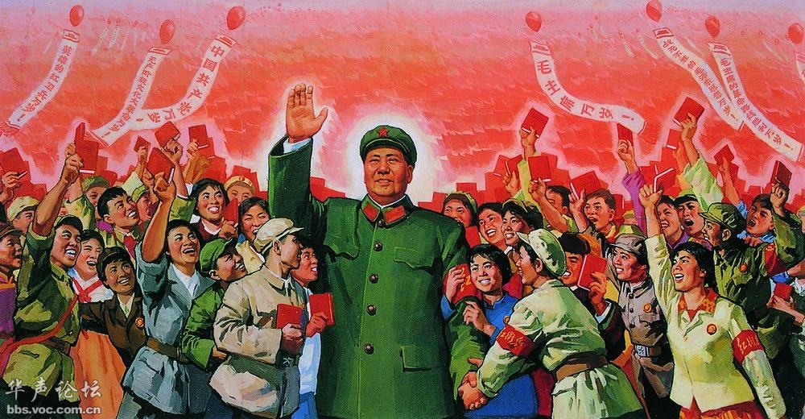
上述“第四次调查会......几段对话”，在《康生文革讲话》有详细、完整记载。
宋永毅主编、香港中文大学·中国研究服务中心制作及出版的《中国文化大革命文库》第4卷《中央首长关于文化大革命的讲话和指示》也收录过这次调查，有上述的详细、完整资料。
事件发生后，周总理、康生等人代表党中央对此事进行调查，3月24日，中共中央、国务院、中央军委、中央文化革命小组发出《关于青海问题的决定》。
调查情况请见：康生骨灰被清出八宝山悼词被撤销，他到底是一个什么样的人？
中共中央、国务院、中央军委、中央文化革命小组发出的《关于青海问题的决定》被收录于中国人民解放军国防大学编写的《中共党史教学参考资料》第25册：
【中共中央、国务院、中央军委、中央文化革命小组关于青海问题的决定
根据毛主席和林彪同志三月十一日对青海问题进行调查的批示，经向各有关方面进行了反复调查，青海问题的实质已经基本清楚：
第一，青海省军区内部问题是一个反革命政变。副司令员赵永夫玩弄阴谋手段，推翻了司令员、军区党委书记刘贤权同志的领导，篡夺了军权。
第二，赵永夫篡夺了军权之后，勾结二○五部队副主任张晓川，对西宁“八·一八”等革命群众组织进行残酷的武装镇压，打死打伤革命群众三百余人，甚至向十五、六岁的女孩子开枪，逮捕革命群众近万人。
第三，赵永夫谎报军情，欺骗中央，蒙蔽群众，所谓“八·一八”等革命群众组织拥有大批枪支，并首先开枪，毫无根据。经向在现场的许多革命群众调查，守卫青海日报社的“八·一八”群众，并没有枪支。赵永夫等人，派了专门小组进行搜查，至今亦未搜到一支枪。
第四，以上事件同原青海省委书记王昭直接有关。
根据这种情况，现在决定处理办法如下：
（一）中央军委发布命令，由军区司令员、党委书记刘贤权同志全权负责处理青海问题，并由兰州军区派负责同志协助。
（二）除独立师、独立团归刘贤权司令员指挥外，八○六一部队，八一二二部队，二○五部队，在处理青海问题上，也统一由刘贤权司令员指挥。
（三）向群众宣布“八·一八”为革命群众组织。二月二十三日流血事件，应由赵永夫和张晓川负责。要为死难的革命群众恢复名誉，给予抚恤。对负伤的群众，要负责进行治疗。因为这个事件而被逮捕的革命群众和干部，一律立即释放，被打成反革命的，一律平反。
（四）受欺骗和蒙蔽的群众，概不追究。群众组织之间的问题，用整风的方法解决。严防坏人挑动群众斗群众。
（五）人民解放军是伟大的。二·二三事件是一小撮走资本主义道路当权派制造的，广大的当地驻军的干部和战士是没有责任的。一切革命群众同人民解放军当地驻军紧密团结起来，坚决打击一小撮走资本主义道路当权派，把无产阶级文化大革命搞好。
（六）着手筹备建立以刘贤权同志为首的青海省军事管制委员会。
（七）赵永夫隔离收审，张晓川、王昭隔离反省，听候处理。】
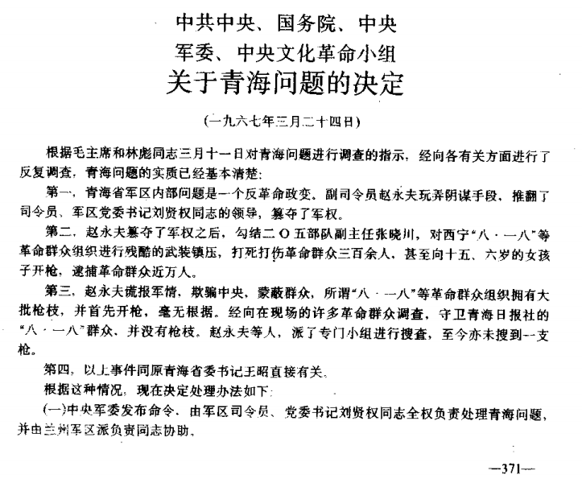
▲《中共党史教学参考资料》第25册《“文化大革命”研究资料》
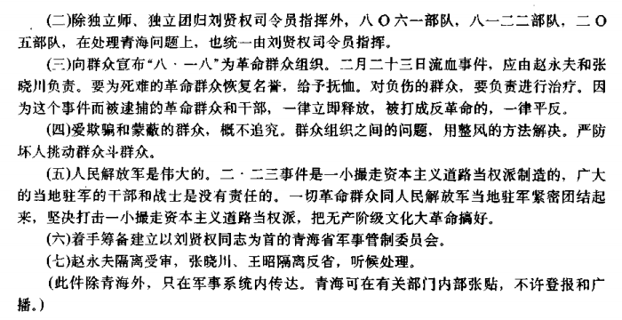
▲《中共党史教学参考资料》第25册《“文化大革命”研究资料》
中央文献研究室《毛泽东年谱》对该事件只有特别简要的记述：
【（1967年）3月11日批准对青海问题进行调查。二月二十三日，青海省军区调动部队夺占被造反组织“八一八红卫战斗队”控制的青海日报社时，发生开枪事件。三月二十四日，中共中央、国务院、中央军委、中央文革小组作出《关于青海问题的决定》，宣布“八一八”为革命群众组织；对受欺骗和蒙蔽的群众概不追究；着手筹建以刘贤权（46）为主任的青海省军事管制委员会。】
年谱中只是含混的一笔带过“发生开枪事件”。
中央文献研究室《毛泽东传》对此事没有任何记载。
中央文献研究室《周恩来年谱》也是一笔带过：
【1967年3月24日......与徐向前、聂荣臻、叶剑英、萧华、杨成武谈青海问题。】
1976年9月9日，毛主席逝世，不到一个月，10月6日，在华国锋、汪东兴、叶剑英、李先念等人的策划下，“四人帮”被抓捕；
1978年12月18日-22日，十一届三中全会举行，确立了“改革开放”路线，开启了邓小平时代；
1979年1月22日，中共中央批示同意撤销《中共中央、国务院、中央军委、中央文化革命小组关于青海问题的决定》。赵永夫等人得到平反。
根据百度百科：
【1979年，赵永夫的问题得到平反昭雪。1980年5月任北京军区装甲兵副军职顾问，后以正军职离休。】
人民日报1979年3月19日第2版对该平反也进行了报道《中共青海省委常委扩大会议实事求是地解决一批影响安定团结的重大遗留问题 调动一切积极因素为社会主义现代化建设服务》：
【省委......报请党中央批准，撤销了一九六七年三月二十四日《关于青海问题的决定》，对由这一决定而造成的冤案、假案、错案一律予以平反昭雪。】
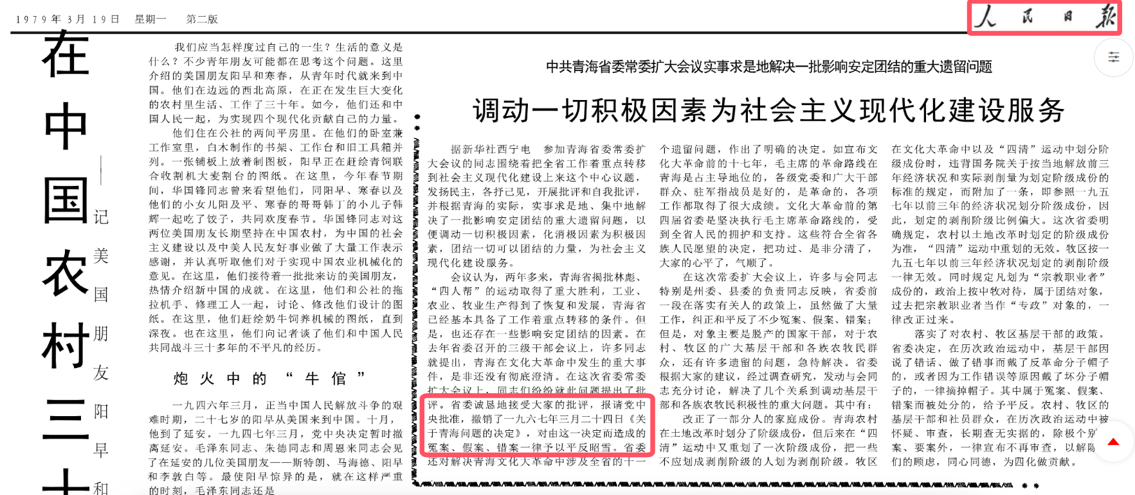
▲1979年3月19日人民日报第2版
从上述资料中可以看到，各方的立场泾渭分明。同样的一件事，不同的人有着完全不同的态度，不同的时期有着完全不同的定性。
读者朋友们请仔细思考：什么是阶级立场？什么是阶级利益？什么是阶级斗争？

